Государственное бюджетное дошкольное
образовательное учреждение детский сад №14
компенсирующего вида
Пушкинского района Санкт-Петербурга

«Где ночует Солнце?»
НОД познавательного типа с элементами
экспериментирования в подготовительной группе
Автор-составитель:
Новикова Наталья Александровна

2012 год.

Программное содержание:
- Вызвать интерес к теме, способствовать психологической готовности к дальнейшему изучению астрономии и физики в школе.
- Упражнять детей в представлениях о смене дня и ночи.
- Способствовать формированию элементарных представлений о строении Солнечной системы.
- Актуализировать представления детей о Солнце, полученные в ходе собственных наблюдений.
- Закрепить представления о взаимосвязях поведения живых организмов со сменой дня и ночи.
- Обогащение словаря: Солнечная система, планета, орбита ,глобус, свет, тень, образ жизни.
- Активизация в речи детей слов-названий частей суток.

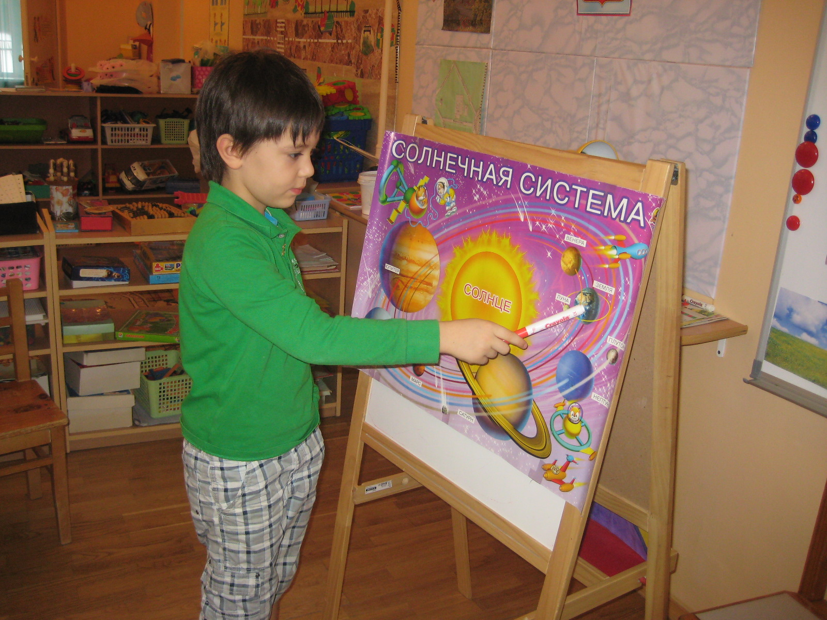Наглядный материал:
Плакат с изображением модели
Солнечной системы.

Глобус, настольная лампа, картонный «человечек». 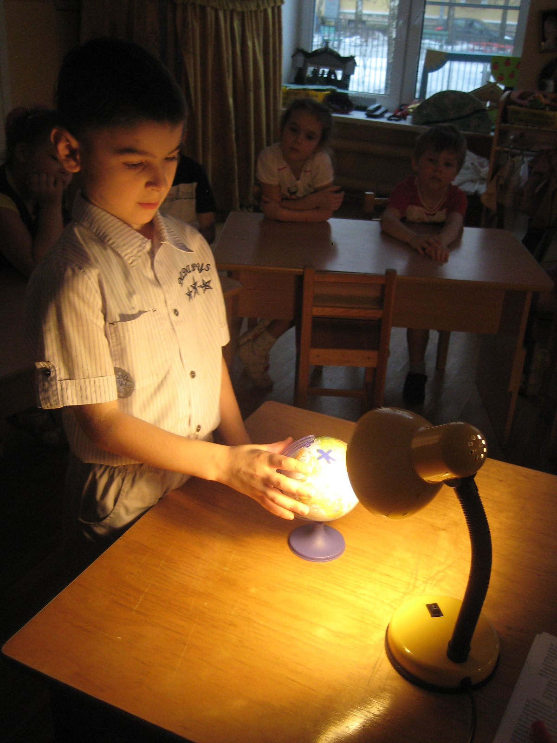 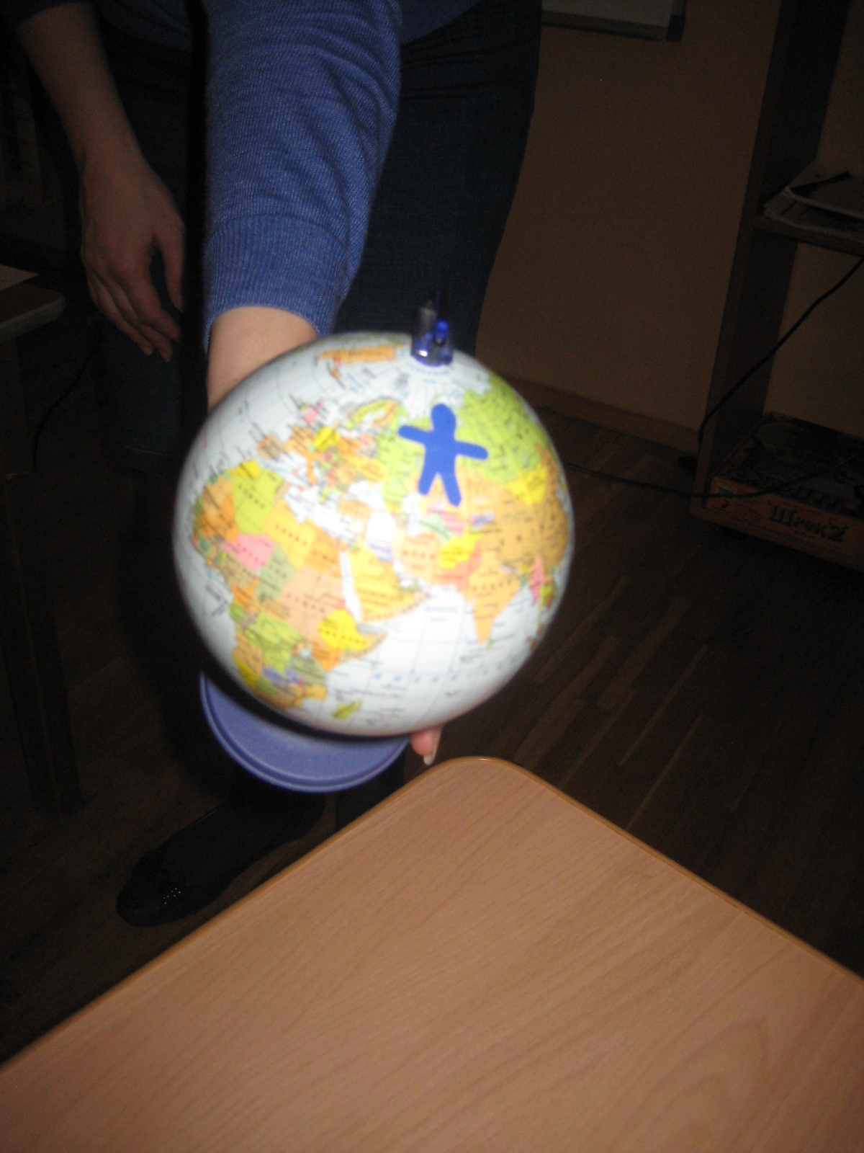

«Ж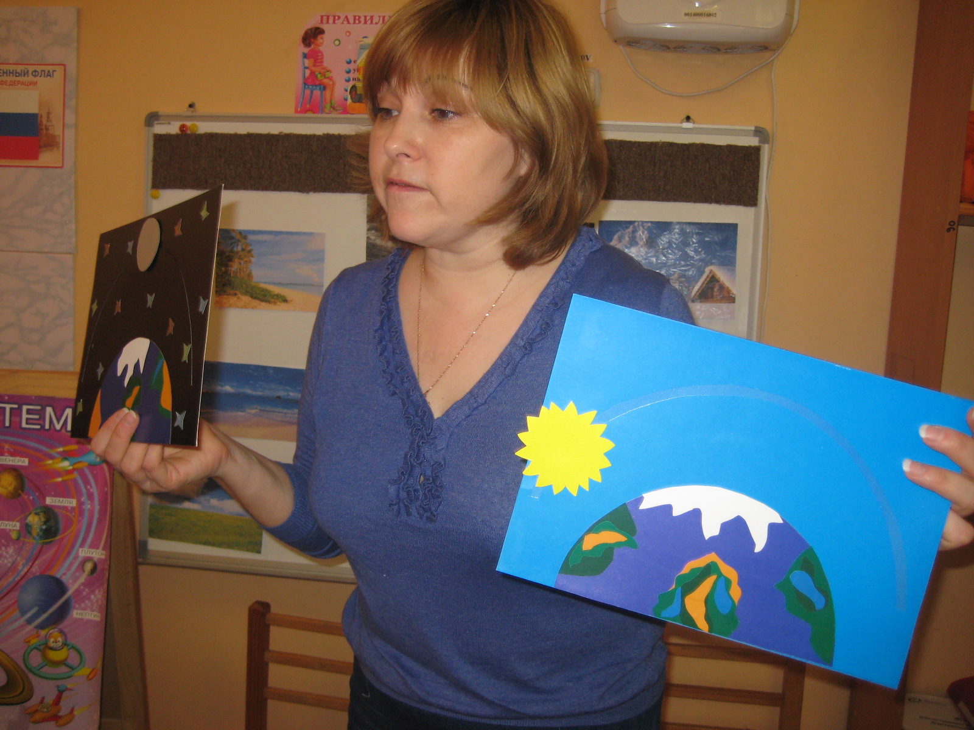ивые» картинки, моделирующие движение Солнца по небосводу.

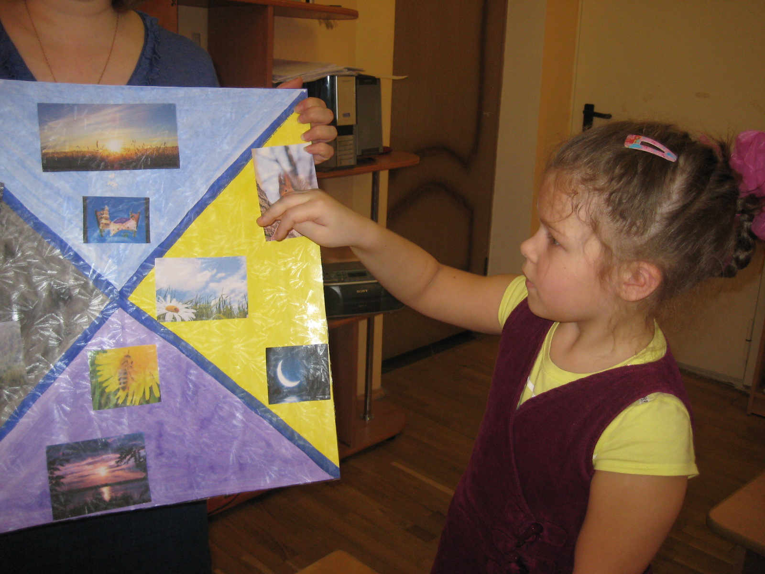Модель частей суток .

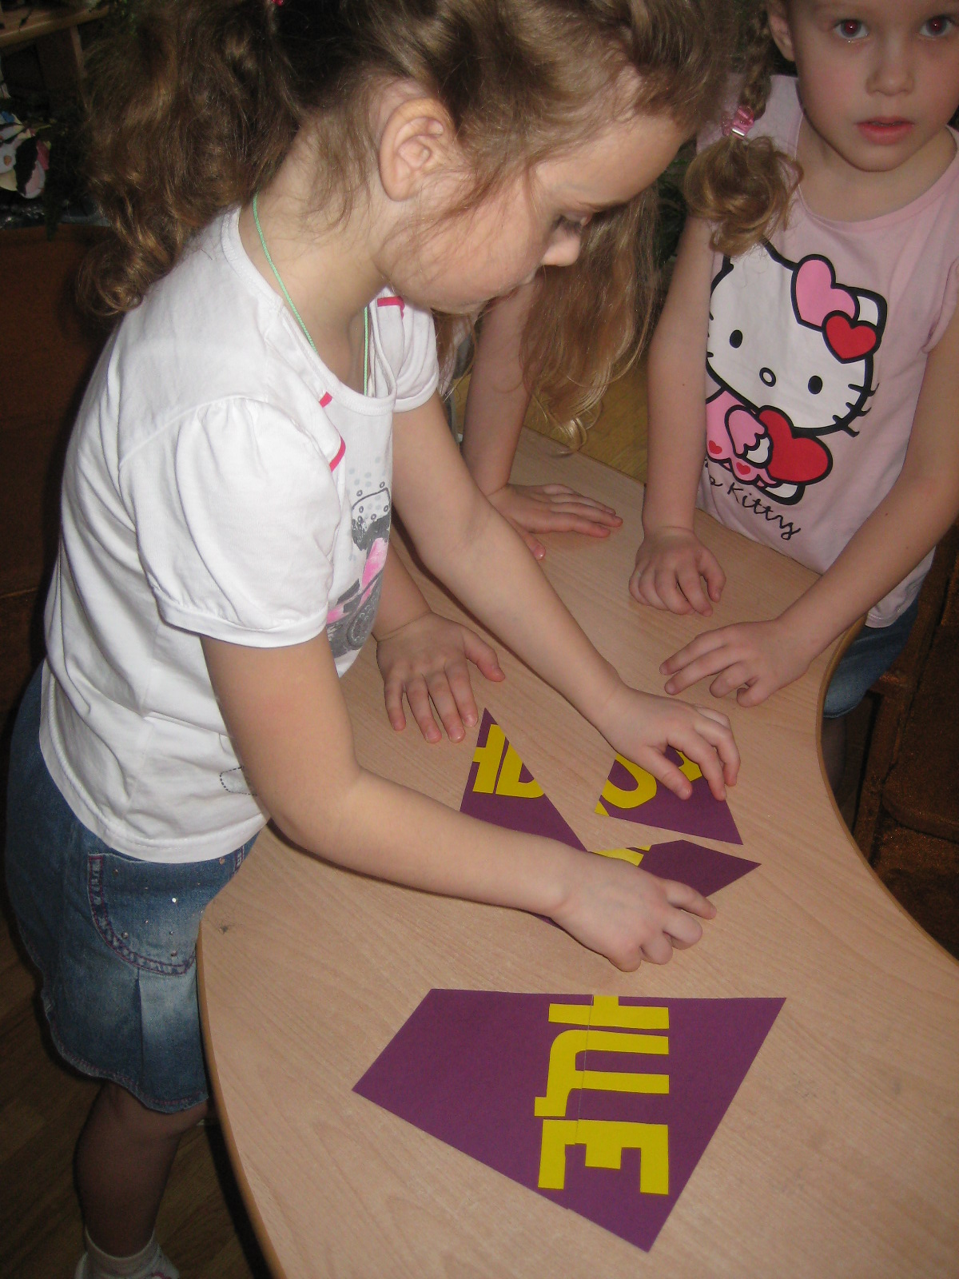Карточки-пазлы со словами:
СОЛНЦЕ, ЛУНА, СВЕТ, ТЕНЬ.

Ход:
Звучит тихая, плавная музыка. Воспитатель читает стихотворение, сопровождая его слайдовым показом на электронном носителе (ноутбук, интерактивная доска)см.Приложение :
-Ты только посмотри вокруг!
Тут – речка, там зеленый луг.
В лесу дремучем не пройдешь,
Воды в пустыне не найдешь.
А где–то снег лежит горой,
А где–то жарко и зимой…
Чудес нам всех не перечесть,
Одно у них названье есть:
Леса и горы, и моря –
Всё называется – Земля.
А если в космос ты взлетишь,
То из окна ракеты
Увидишь шар там голубой –
Любимую планету!
Наш дом родной –
Наш общий дом!
Земля, где мы с тобой живем!
В – ль: - Какое красивое произведение! Ребята, о чем автор рассказывает нам в стихотворении?
Дети: - О нашей планете, о Земле.
В-ль: - Наша родная планета – Земля. Здесь живут люди, звери, птицы, насекомые, растения. Но только люди могут мечтать, желают знать, как устроен окружающий их мир, отправляются в путешествия за новыми впечатлениями и знаниями. Я приглашаю вас в маленькое путешествие, и мы узнаем ещё немного о том, как устроен мир, в котором мы живём.
Представьте, что вы – команда космического корабля землян. Каждый занял свое место. Сожмите в кулачках штурвал, нажмите ступнями на педали. Держите, держите! Глубокий вдох, выдох... Наш корабль оторвался от Земли, поднимается в небо все выше и выше в космическое пространство… Отпустите штурвалы, включаем автопилот… Посмотрите, какую картину мы видим в иллюминаторе нашего корабля (обратить внимание детей на плакат с изображением модели солнечной системы). Как вы думаете, что мы видим? (ответы детей)
В-ль: Это модель солнечной системы.
Давайте рассмотрим её подробнее. Как устроена Солнечная система?
Примерные ответы детей (обсуждение идёт в форме: вопрос – ответ)
В центре Солнечной системы находится Солнце. Это большая звезда, огромный огненный шар, который имеет очень высокую температуру и дарит свет и тепло всему, что находится вокруг него. Вокруг Солнца вращаются планеты.
В-ль: Названия, каких планет вы знаете?
(Ответы детей)
Все планеты разные по размеру, но значительно меньше Солнца. Их девять, и каждая из них вращается вокруг Солнца по своей «дорожке». Кто знает, как она называется?
Дети: - Орбита.
В-ль: - Да, каждая планета вращается по своей орбите. Найдите, пожалуйста, нашу планету. Вот она, небольшой голубой шар, Земля. Какая она по счёту от Солнца?
Дети: - Третья.
В-ль: - Вот так она выглядит с высоты космического полета. (показать иллюстрацию)
Давайте вернёмся на нашу любимую планету. Зажмите в кулачки штурвал, нажимаем педали, глубоко вдохнули и плавно с выдохом опускаемся на Землю. Здесь нас ждут интересные открытия. Но для начала отгадайте такую загадку:
Друг за другом чередой
Мимо ходят брат с сестрой,
Братец будит весь народ,
А сестра – наоборот,
Спать немедленно зовёт.
( Солнце и Луна)
Наблюдая за Солнцем, вы уже узнали, что оно целый день обогревает Землю. Посмотрите на эти «живые» картинки. (Рассмотреть картинки)
Что же происходит с Солнцем?
Солнце восходит утром на Востоке, поднимается днем на небосклоне, а затем опускается на Западе за горизонт. Небо постепенно темнеет, появляются звёзды и Луна на небе. (Рассказ сопровождается показом).
В-ль: - А вы задумывались, где ночует Солнце? Куда оно прячется ночью? (Ответы детей) Вы высказали много предположений, а чтобы узнать, какое из них верное, мы немного поэкспериментируем. Для этого нам понадобится обычная настольная лампа – это Солнце и глобус – модель нашей планеты Земля. (Рассмотреть глобус). Давайте найдем на глобусе место, где мы с вами живем (это материк Евразия), и поселим туда вот этого «человечка». Планета Земля вращается не только вокруг Солнца по своей орбите, она постоянно вращается вокруг своей оси. (Моделируем соответствующую ситуацию) Земля вращается и вместе с ней всё, что на ней находится – горы, моря, города. Мы с вами тоже вращаемся, правда сами этого не замечаем. Во время вращения Земля через солнечные лучи, а затем через тёмное пространство. Наш «человечек» оказывается то на свету, то в темноте. На ту часть Земли, которую освещает Солнце, приходит день, а на противоположную – ночь. У нас наступает восход, когда тот участок Земли, где мы живём, поворачивается к Солнцу. А на закате, когда кажется, что Солнце тонет за линией горизонта, наш участок поворачивается от Солнца. Так где же ночует Солнце? (Ответы детей)
Предложить кому-то из детей самостоятельно смоделировать ситуацию смены дня и ночи.
Разминка.
Дети делятся на две команды. Задание: собрать карточки–пазлы со словами:
«СОЛНЦЕ», «ЗЕМЛЯ», «СВЕТ», «ТЕНЬ».
В-ль: - Ребята, а вы знаете, как называют день и ночь вместе, одним словом?
Дети: - Сутки.
В-ль: - Правильно. Есть такая пословица: «День и ночь – сутки прочь». А какие еще части суток не названы в этой пословице? Расположите их в порядке наступления.
Дети:- Утро, день, вечер, ночь.
В-ль: Одинаково ли освещение в разное время суток? Как оно отличается?
(Ответы детей)
Далее детям предлагается игра «Исправь ошибку».
Один художник вот так изобразил сутки. Это квадрат, он разделил его на четыре части, и закрасил эти части, по освещенности в разное время суток. В каждой из этих частей он поместил картинки, соответствующие этой части суток. Посмотрите внимательно, всё ли верно он сделал? (Дети исправляют ошибки, объясняя своё решение)
В-ль: - Ну что же, ребята, давайте расскажем, что же мы сегодня узнали в нашем путешествии за новыми знаниями? (Ответы детей)
В-ль: - Мы рассмотрели, как устроена Солнечная Система, узнали, как происходит смена дня и ночи на планете Земля, смоделировали это с помощью простой настольной лампы и глобуса. Исправили ошибки на модели частей суток. Я думаю, мы славно сегодня потрудились. Хочу завершить наше путешествие словами: « Пройдет ночь, Солнце снова встанет, осветит все своими теплыми лучами, и мы с радостью скажем друг другу и всем на нашей планете: «Доброе утро!»

